Ⅸ. 保護者と関係の深い行事
CÁC SỰ KIỆN VÀ CÁC HOẠT ĐỘNG CHÍNH CÓ LIÊN QUAN
Tại trường học Nhật Bản, có một số cuộc họp tư vấn giáo dục sẽ được tổ chức. Đây là cơ hội tuyệt vời để phụ huynh trao đổi với giáo viên chủ nhiệm về cuộc sống học đường của con em mình ví dụ như con bạn có được đối xử tốt, hòa đồng với các bạn khác hay bị bắt nạt (IJIME) không, con bạn có cảm thấy thoải mái không. Hãy đến trường và tham khảo ý kiến ​​về tương lai của con v.v.

1) Giáo viên chủ nhiệm về thăm nhà (家庭訪問 KATEI HOUMON)
Trong tháng 4 và tháng 5, giáo viên chủ nhiệm sẽ đến nhà của từng học sinh, giáo viên và phụ huynh sẽ nói chuyện về sinh hoạt tại trường với gia đình của học sinh. Đây là cơ hội để người giám hộ (phụ huynh) làm quen với giáo viên chủ nhiệm và hiểu hơn về tình hình học tập của con ở trường. Thời gian ghé thăm khoảng 10 đến 15 phút.

2) Thăm lớp học (授業参観 JUGYOU SANKAN)
Đây là một sự kiện mà người giám hộ / phụ huynh sẽ đến trường xem con mình đang học ở trường như thế nào.Hãy nhớ đọc thông báo từ trường về ngày của phụ huynh để xác minh ngày và giờ.

3) Họp hội phụ huynh(保護者会 HOGOSHA KAI)
Cuộc họp này được tổ chức để người giám hộ / phụ huynh và giáo viên chủ nhiệm để nói về học tập sinh hoạt tại trường của học sinh.Được tổ chức vào mỗi ba tháng.
4) Tư vấn, trao đổi cá nhân (個人面談 KOJIN MENDAN)
Cuộc trao đổi này là giữa phụ huynh / người giám hộ, học sinh và giáo viên chủ nhiệm. Đây là cơ hội tốt để nói về các mối quan tâm. Giáo viên chủ nhiệm sẽ quyết định ngày và giờ cho cuộc trao đổi ​​cá nhân này. Trong trường hợp nếu phụ huynh / người giám hộ muốn trao đổi với giáo viên chủ nhiệm một việc cụ thể nào đó, các em có thể nhờ thầy cô sắp xếp ngày giờ sao cho thuận tiện. Năm 3 THCS là cơ hội quan trọng để chọn nghề sau khi ra trường và thi vào trường THPT. Nên bạn hãy xác định và nhất đinh hãy tham gia.

5) Hộp cơm trưa (お弁当 OBENTO)
Vui lòng mang theo bữa trưa (obento) khi con bạn đi tham quan hoặc đến trường vào các ngày lễ. Nếu được hãy tự làm một hộp cơm trưa nếu bạn có thể.

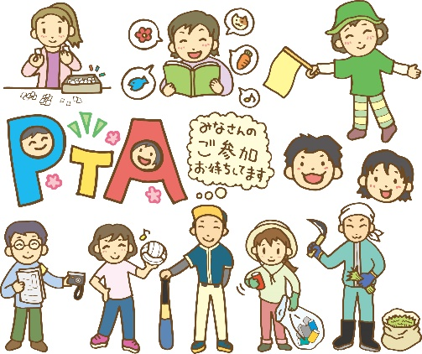
6) Hoạt động của PTA (PTA活動 PTA KATSUDO)
Đây là nhóm được gọi là PTA bao gồm phụ huynh / người giám hộ và giáo viên. Nhóm này cung cấp các hoạt động như “Hướng dẫn An toàn khi Đi và về Trường”, v.v. Nhà trường rất mong muốn có được sự tham gia tích cực của phụ huynh .

